Культурно-познавательный маршрут
«ГОРОД НАД ВЫЧЕГДОЙ»

А.А. Ярыгина, Е.А. Байбородина, Ю.А. Петрова
ФДОД «Дом детского творчества «МОУ «СОШ №1 г. Коряжмы», Архангельская область, г. Коряжма, Россия
e-mail: visa22@rambler.ru

Аннотация. В статье представлены маршруты экскурсий по городу Коряжме, связанные с годами становления СССР, большой стройки и Великой Отечественной войны. Живая экскурсионная работа способствует сохранению памяти и воспитанию патриотических чувств.
Ключевые слова: школьная экскурсия, городская экскурсия, Кедровая роща, Коряжма, Котласский ЦБК

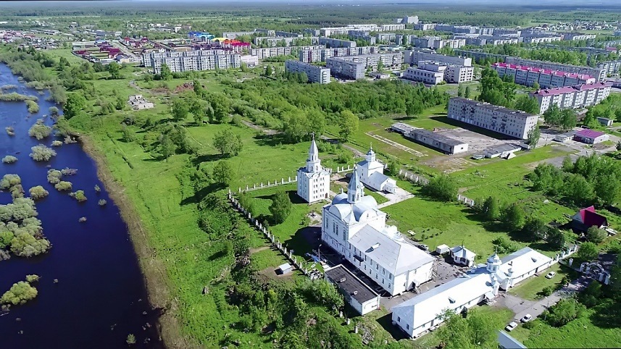
В современном обществе особая роль в нравственно-патриотическом воспитании принадлежит краеведению и знанию истории родного края. Патриотизм, как многогранное и глубокое чувство, включает в себя три основных составляющих: признание и уважение к историческому наследию, осознание своей принадлежности к родной земле и сопереживание делу своей страны и своей малой Родины. Для подростков особенно важно знать и понимать, чем они могут гордиться, уметь рассказывать об этом другим, приводя доступные примеры и истории.
Деятельностный подход в обучении и воспитании предоставляет педагогам Дома детского творчества города Коряжмы возможность не просто передавать знания, но и вовлекать обучающихся в активное исследование культурных и исторических аспектов своего региона. В этом контексте культурно-познавательный маршрут «Город над Вычегдой» становится ярким примером мероприятия, которое способствуют формированию культуры поведения на улицах города, воспитывает привычку к пешим прогулкам и помогает осознать важность исторических и архитектурных объектов.
Развитие туризма для детей и молодежи занимает особое место и является одним из стратегических направлений государственной политики в данной сфере. Маршрут «Город над Вычегдой» предоставляет уникальную возможность не только глубже узнать о богатом историческом и культурном наследии своего города, но и пробудить у обучающихся чувство национального самосознания. Посещение различных уголков Архангельской области помогает формировать гражданскую идентичность подрастающего поколения, способствуя развитию гордости за свою родину и активной позиции в жизни общества.

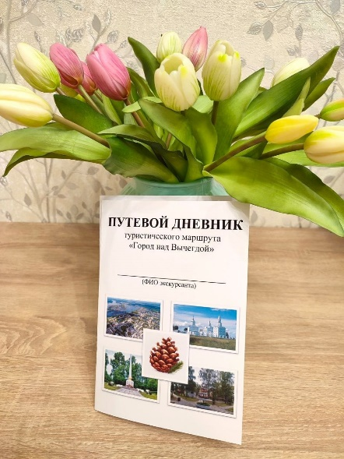
Цель маршрута:
Гражданско-патриотическое воспитание обучающихся через знакомство с историей возникновения города Коряжмы.
Задачи маршрута вы можете видеть на экране:
Предметные:
- знакомство детей с историей города Коряжмы, его историко-культурными особенностями,
- знакомство с бытом и народными промыслами людей в прошлые времена
- знакомство с архитектурными памятниками города
Метапредметные:
- расширение кругозора посредством посещения знаковых городских мест
- формирование познавательного интереса к историческим событиям
- формирование навыков исследовательской работы (записи и зарисовки в блокноте, диктофон, фото-видео-съемка)
Личностные:
- воспитание любви и уважения к Родине
- воспитание российской идентичности
- воспитание норм поведения в общественных местах
- воспитание бережного отношения к природным, историческим и культурным объектам своего края
- социализация обучающихся

Участие в познавательном маршруте позволит дополнительно приобрести и конкретизировать следующие умения и навыки:
- определять последовательность и длительность исторических событий, явлений и процессов;
- демонстрировать умение сравнивать и обобщать исторические события
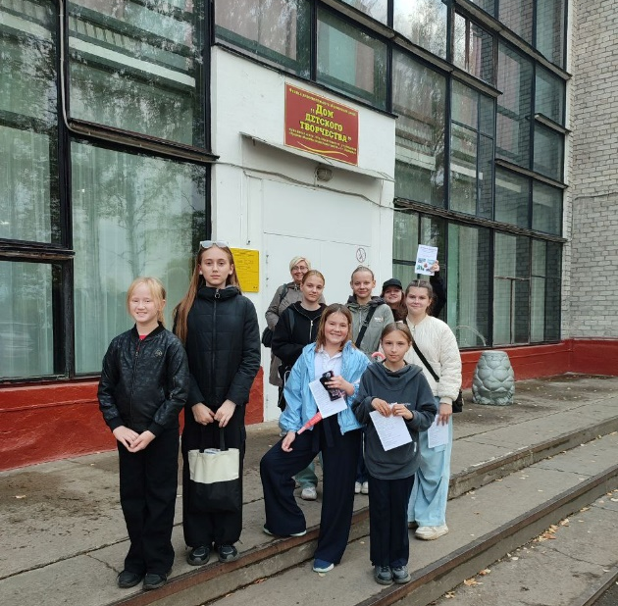
- целенаправленно применять элементы знаний об историческом процессе, начальные историографические умения в познавательной, проектной, учебно-исследовательской деятельности.
Целевой аудиторией маршрута являются обучающиеся 5-8 классов – это дети 11-15 лет (в том числе дети с ОВЗ), которые относятся к среднему школьному возрасту. Основным видом деятельности в данном возрасте является учебная деятельность, направленная на получение новых знаний и умений. Уже развиты память и мышление, что позволяет использовать разнообразные средства и методы для обучения. Дети в этом возрасте хорошо впитывают новую информацию, умеют творчески мыслить, эмоционально сопереживать, обладают развитой фантазией.
По нашему мнению, разработанный маршрут полностью соответствует возрасту участников. А представленные объекты посещения и выбранные формы работы интересны современным школьникам.
Культурно-познавательный маршрут «Город над Вычегдой» представляет собой однодневную пешеходную экскурсию по городу Коряжме, длительность маршрута 3 часа, протяженность – 2,5 км.
Данный маршрут знакомит обучающихся с историей города Коряжмы, его историко-культурными особенностями. Маршрут успешно интегрируется с программами основного общего и дополнительного образования.
До начала посещения маршрута детям рассказывается о цели маршрута, об основных пунктах пешеходной экскурсии.
Обучающимся предлагается заранее скачать и установить на смартфон мобильное приложение izi.TRAVEL. Педагог должен заранее познакомить детей с этим мобильным приложением, возможностями его использования на маршруте.
Для более детального погружения обучающихся в тему маршрута предлагается проведение исследовательской и проектной деятельности, которая будет направлена на расширение знаний по истории и позволит получить новые знания.
Программа маршрута:
- в начале его прохождения у Школы №1 проводится вступительная речь о цели и значимости данного маршрута. Детям выдаются путевые блокноты с набором наклеек, где дети смогут проложить собственный маршрут, обозначив его тематической наклейкой и записать новые знания и впечатления. А так же брелоки с изображением кедровой шишки, как символа города.
Ребятам предлагается найти героя, который изображён на брелоке, познакомиться с ним и выполнить его сложные, но интересные задания.
- затем в краеведческом музее МОУ «СОШ № 1 г.Коряжмы» обучающиеся получают общие теоретические и практические знания о жизни людей в СССР, знакомятся с историей Школы №1
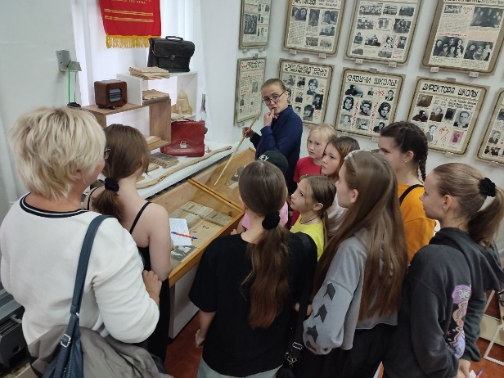
- далее предстоит пеший переход от Школы №1 в другой район города, во время которого с помощью аудиогида дети познакомятся с историей города Коряжмы, а также с памятными местами, которые будут находиться по маршруту движения
- обучающиеся посещают Сквер на улице Театральной, где совсем недавно был проведен косметический ремонт, выложены тротуарные дорожки, установлены велопарковки, появилось освещение, цветы запестрили в новых многоярусных вазонах. Для удобства и приятного досуга были установлены качели, скамейки, арки, мостики и шахматные столики.
Это прекрасный городской сквер – зеленый островок, тихий и ухоженный, уютное место отдыха, где можно приятно провести время.
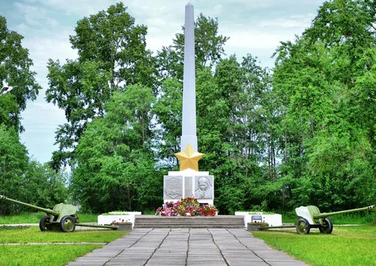
- Через дорогу от сквера ребята видят мемориальный комплекс, посвященный воинам-землякам, погибшим в годы Великой Отечественной войны и Аллею Славы. Широкая аллея, выложенная бетонными плитами, ведет к центральной стеле на постаменте с пятиконечной звездой у основания. С двух сторон от обелиска установлены две пушки. У подножия обелиска Славы горит Вечный огонь.
В путевом дневнике ребята записывают интересные факты из истории возникновения комплекса, наклеивают соответствующую наклейку.
- Далее переход к Лиственничной аллее, расположенной по левой стороне улицы. Лиственничная аллея – это украшение и экологическая защита нашего города. Тенистая, ухоженная пешеходная тропа, где не жарко в летний зной и восхитительно-красиво в любое время года – это любимое место прогулок наших горожан.
- Проходя по улице Набережной (первой улице нашего города) ребята узнают об истории строительства нашего города, о возведении градообразующего Целлюлозно-бумажного комбината. Как и когда появились такие важные для горожан лечебные профилактории, школы, детские сады, музыкальная школа и Дворец пионеров.
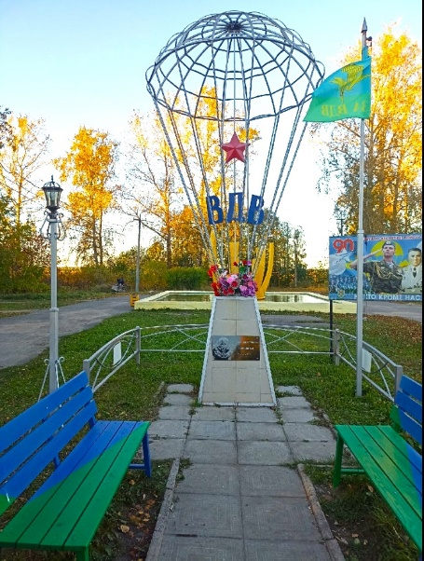
- Затем экскурсанты подходят к Памятному знаку воинам воздушно – десантных войск. Он был открыт 2 августа 2015 года в честь земляков – воинов десантников. Памятный знак представляет собой металлическую конструкцию, изображающую раскрытый парашют с красной звездой и большими синими буквами ВДВ.
За памятным знаком ВДВ находится любимец жителей города – Фонтан на Набережной. Большая каменная чаша прямоугольной формы, в тёплое время года заполнена водой. Внутреннее убранство выполнено в виде каменного цветка или лепестков пламени.
- Двигаясь дальше ребята узнают, что современная Коряжма смогла сохранить до настоящего времени исторические и архитектурные памятники, среди которых достойное место занимают Спасская церковь, Архиерейский палат и Николаевский собор. С помощью аудио гида подробно рассказывается о возведении Храма преподобного Лонгина Коряжемского, а также проводится обзорная экскурсия по территории Храма.
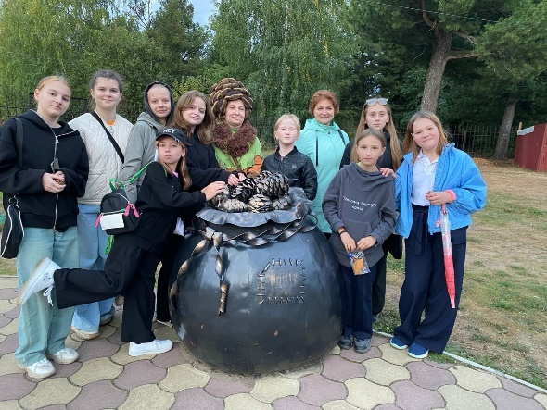
- а заканчивается маршрут в Кедровой роще, где для детей проводится квест-игра и подводятся итоги маршрута. Дети ещё раз закрепляют полученные знания и, повстречавшись с героем Кедровичком, отгадывают, для чего им были выданы брелоки с кедровой шишкой.
После поиска информации ребята высказывают свои предположения и вместе с педагогом формируют примерный список тем и план поисковой работы по выбранным темам.
В зависимости от выбора темы можно подготовить исследовательскую работу или проект, который может участвовать в конкурсах различного уровня.
Итогом посещения образовательного маршрута должны стать изученные новые слова и понятия, исторические даты.
Полученные материалы могут стать основой для внеурочной деятельности, классных часов, школьных воспитательных мероприятий. Приобретенные знания и навыки ведения исследовательской и проектной деятельности могут стать основой научных работ по различным темам.
Программа маршрута «Город над Вычегдой» будет интересна подросткам и педагогам, так как она наглядна и достаточно интерактивна.
Посещение экскурсионных объектов маршрута дает возможность оптимизировать процесс обучения за счет использования различных демонстрационных материалов и современных технических средств, которые вовлекают учащихся в познавательный и исследовательский процессы.
Непосредственное знакомство с памятными местами с использованием аудиогида, посещение исторических мест, краеведческого музея, проведение квест-игры - все это расширяет, углубляет, закрепляет представление об изучаемых событиях.
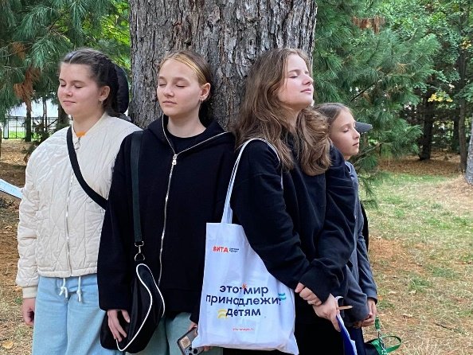
Погружение за счет наглядности, интерактивности, практикоориентированности позволяет обучающимся почувствовать себя одним целым со своими предками, со своей родиной, со своей страной.
Лучшим подтверждением успешного прохождения маршрута и полученных знаний могут служить положительные отзывы ребят.

Литература
- 1000 маршрутов: федеральный реестр маршрутов школьного познавательного туризма. [Электронный ресурс]: URL: https://xn--g1abbabfhlfigudpair7fxcs.xn--p1ai/routes/detail/?ELEMENT_ID=1982

